|  |
| --- |
| **Игра “Танграм”**  “Танграм” часто называют “головоломкой из картона” или “геометрическим конструктором”. Это одна из несложных головоломок, которая под силу ребенку с 3,5-4 лет. |

|  |
| --- |
|  |

Игра очень проста в изготовлении.

Посмотрите <https://www.youtube.com/watch?v=GdRwJb3zkvM>

Квадрат из картона, пластика, одинаково раскрашенный с двух сторон разрезают на 7 частей. В результате получается 2 больших, 1 средний и 2 маленьких треугольника, квадрат и параллелограмм. Используя все 7 частей, плотно присоединяя их друг к другу, можно составить очень много различных изображений по образцам и по собственному замыслу.



Можно сделать долговечные детали для этой головоломки из пластика, который есть, наверняка в каждом доме - это коробки из под DVD фильмов. Эти коробки достаточно легко режутся ножницами.

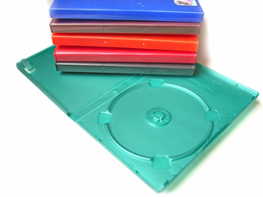

в результате упражнений и заданий к этой игре ребенок научится анализировать простые изображения, выделять в них геометрические фигуры, научится визуально разбивать целый объект на части и наоборот составлять из элементов заданную модель.

**С чего начать?**

* Самое первое упражнение с такой игрой - составление фигуры из двух-трех элементов. Например: из треугольников составить квадрат, трапецию. Ребенок должен сориентироваться в головоломке: посчитать все треугольники, сравнить их по размеру.
* Потом можно просто прикладывать детали друг к другу и смотреть, что получится: грибок, домик, елочка, бантик, конфетка…

Можно в процессе игры рассказать, что головоломку называют “Танграмом” в честь ученого, который ее придумал.

**Второй этап**

* Когда ребёнок освоит простые игры с танграмом, можно переходить к упражнениям по складыванию фигурок по заданному примеру. В этих заданиях нужно использовать все 7 элементов головоломки.

Начните с составления зайца, это самая простая из нижеприведенных фигур.

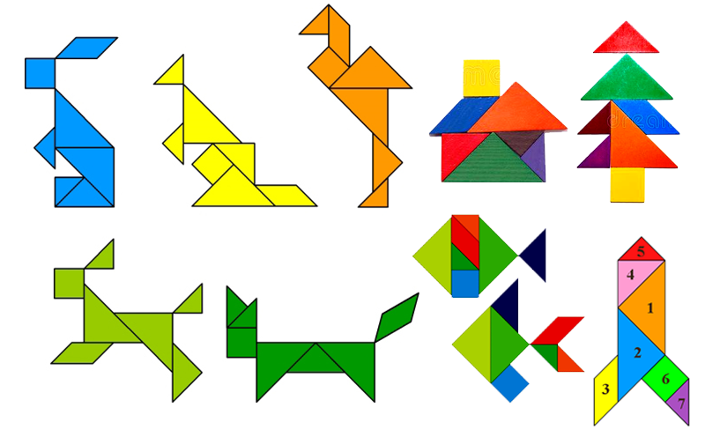

**Третий этап**

* Более сложной и интересной для ребят является воссоздание фигур по образцам-контурам. Это третий этап освоения игры. Воссоздание фигур по контурам требует зрительного членения формы на составные части, то есть на геометрические фигуры.

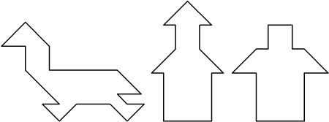

Одно из первых заданий на этом этапе - бегущий гусь, начните лучше с него. Сначала, проанализируйте вместе с ребенком, их каких частей может состоять голова, шея, лапы гуся. Можно ли их сделать из других деталей?  
Можно прикладывать различные элементы головоломки, ища правильный результат.

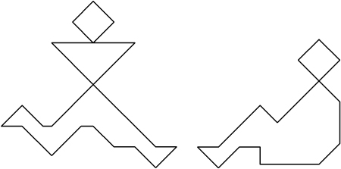

Это уже посложнее - фигуры человека бегущего и сидящего.

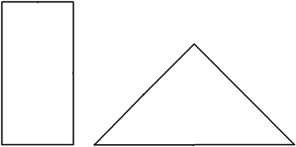

Это самые трудные фигуры в этой головоломке, но мы уверены, потренировавшись, вы и с ними справитесь.